OBJAVA ZA MEDIJE

U HRVATSKOJ AKADEMIJI ZNANOSTI I UMJETNOSTI PREDSTAVLJENA KNJIGA KUZMA KOVAČIĆ: SPOMENIK FRANJI TUĐMANU U ZAGREBU

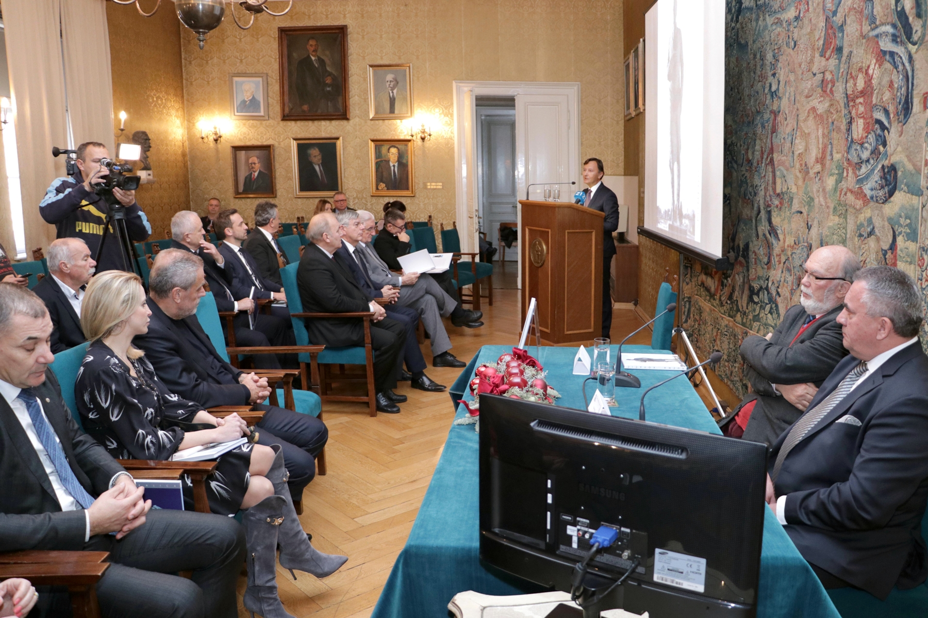

Zagreb, 11. prosinca 2019. – U Hrvatskoj akademiji znanosti i umjetnosti u srijedu 11. prosinca predstavljena je knjiga Kuzma Kovačić: Spomenik Franji Tuđmanu u Zagrebu, autora akademika Ivana Aralice, prof. dr. sc. Ivana Rogića i Milana Bešlića koju je objavio nakladnik Naša stoljeća. Predstavljanje je održano u povodu 20. godišnjice smrti prvog hrvatskog predsjednika i prve godišnjice otkrivanja njegovog spomenika u Zagrebu. Knjiga je objavljena na hrvatskom i engleskom jeziku, a autori tekstova pišu o ideji za postavljanje spomenika, njegovom smještaju i simbolici. Proces osmišljavanja, izrade, postavljanja i svečanog otkrivanja spomenika prikazan je i kroz brojne fotografije autora Gorana Vranića.
Potpredsjednik HAZU akademik Davor Miličić kazao je da Franjo Tuđman pripada među malo ljudi koji su uspjeli dosanjati svoj san, pretočiti ga u projekt i ostvariti ga. „Tuđman je prošao test vremena jer sve je manje onih koji ga negiraju. Spomenik ne treba Tuđmanu, spomenik treba nama“, rekao je akademik Miličić.
Knjigu je predstavio akademik Josip Bratulić ustvrdio je da su kipari poput malih bogova koji od zemlje oblikuju nešto što pod njihovim rukama postaje prepoznatljivo. „Spomenici imaju svoje vrijeme koje nije uvijek trajno, ali podsjećaju na one čije je djelo trajnije od mjedi, mramora, pečene gline, a to je napravio i Franjo Tuđman ostvarivši svom narodu samostalnost njegove države. To je ono što ga određuje među mnogima u našoj povijesti ", rekao je akademik Bratulić.
Govoreći o knjizi, Milan Bešlić kazao je da se njome iscrpno dokumentira vrijednost Kovačićevog kiparskog djela od prvih skica u ateljeu do postavljanja spomenika. Po njegovim riječima, skulptura postavljena u prostoru između Avenije Hrvatske bratske zajednice i Avenije grada Vukovara stvara novo i posebno mjesto okupljanja s funkcijom trga, zajedništva, komunikacije s okolinom i nadasve emanira snažnim simboličkim konotacijama, s obzirom da je spomenik okrenut prema gradu Zagrebu, središtu svehrvatskoga nacionalnog bića.
Dramski umjetnik Joško Ševo pročitao je ulomke iz teksta akademika Ivana Aralice koji je istaknuo da su Tuđmanu u proteklih 20 godina podignuti brojni spomnenici diljem Hrvatske kao izraz pučke zahvalnosti, pri čemu je bilo i naive, ali i vrhunskih umjetničkih djela, što protivnici postavljanja Tuđmanovih spomenika uslijed „sljepila i mrzovolje“ nisu željeli vidjeti. Akademik Aralica je poručio i da Tuđman za života nije dobio svoje spomenike, ulice i trgove, ali da takvo nešto ne bi ni dopustio želeći prekinuti s „nakaradnom praksom koju su komunisti doveli do apsurda divinizirajući žive ljude.“ „Držao se uljuđena načela da državnik radi za dobro svoje domovine i svoga naroda, da njima podiže spomenik, a hoće li i domovina i narod prigrliti njegovo djelo, divinizirati ga i podići mu spomenik, to je prepustio domovini i narodu da učine kad ih on zauvijek napusti“, napisao je akademik Aralica. Uz autora spomenika Kuzmu Kovačića na predstavljanju knjige bili su nazočni potpredsjednik Hrvatskog sabora akademik Željko Reiner, gradonačelnik Grada Zagreba Milan Bandić te saborski zastupnik i sin prvog hrvatskog predsjednika Miroslav Tuđman.

Marijan Lipovac
Ured za odnose s javnošću i medije HAZU

